**Instituto Tecnológico de Aeronáutica**

**Explorando o Tour of Heroes**

**no Pluker**

**Antonio Matos de Souza Filho**

**Engenharia da Computação, Turma 18**

**9º atividade de CES26 – Desenvolvimento Web/2017**

**Prof.: Edgar Toshiro Yano**

**São José dos Campos, 9 de novembro de 2017**

# **Objetivo**

O objetivo dessa atividade é rever o tutorial do Tou of Heroes, atividade de introdução ao AngularJS, navegando por todas as suas funcionalidades usando o ambiemte Pluker.

# **Desenvolvimento**

A primeira observação que pode ser feita a cerca do Tour of Heroes no Pluker é a representação do projeto no ambiemte. Na figura 1 abaixo é possível observar os principais componentes da aplicação e o arquivo app.component.css selecionando, mostrando as definições de estilo.

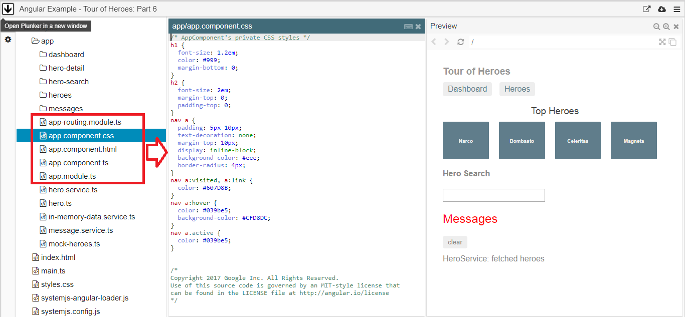

**Figura 1:** Componentes principais do Tour of Heroes.

Os heróis são representados como componentes, como cada um tendo um controlador, uma definição em html e configurações de estilo. A representação do componente herói pode ser vista na figura 2 abaixo.

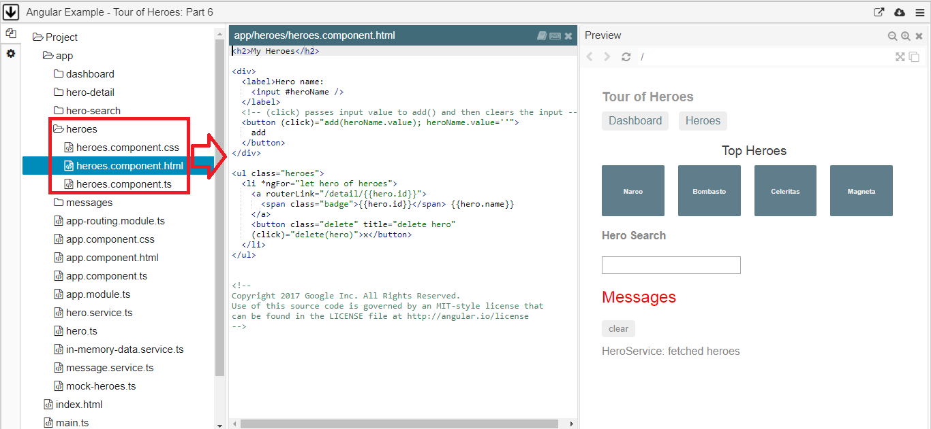

**Figura 2:** Componente herói.

Para apresentar a página num modelo SPA, são criados vários componentes para facilitar a ocultação dos elementos e evitar que a página fique muito carregada com diversos conteúdos. A figura 3 a seguir mostra os componentes criados nessa aplicação.

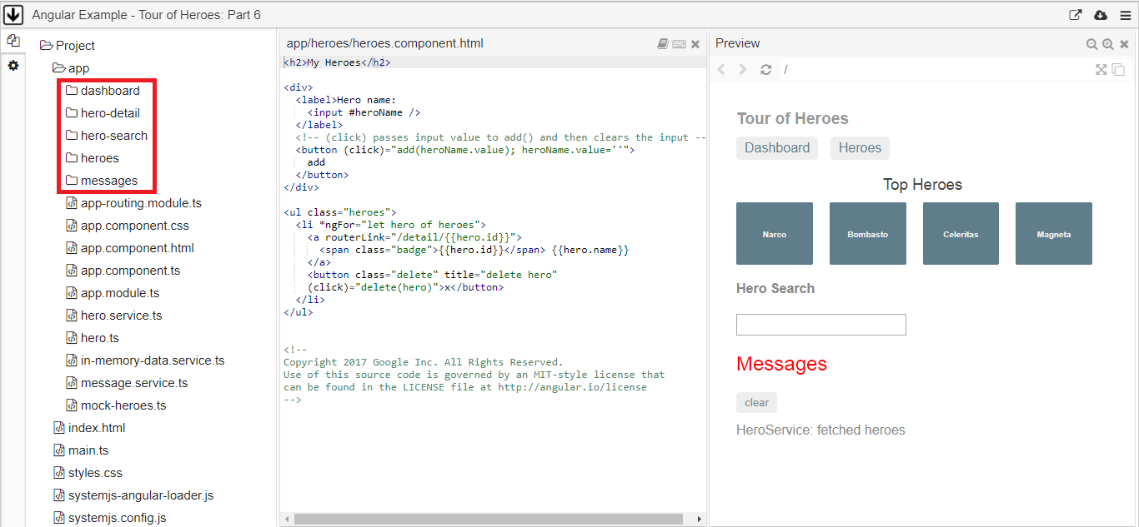

**Figura 3:** Componentes da aplicação.

É criado um serviço para que com ele todas as aplicações possam conseguir dados. Com ele, as classes podem compartilhar informações sem se conhecerem. A figura 4 abaixo mostra os arquivos responsáveis por realizar esse serviço.

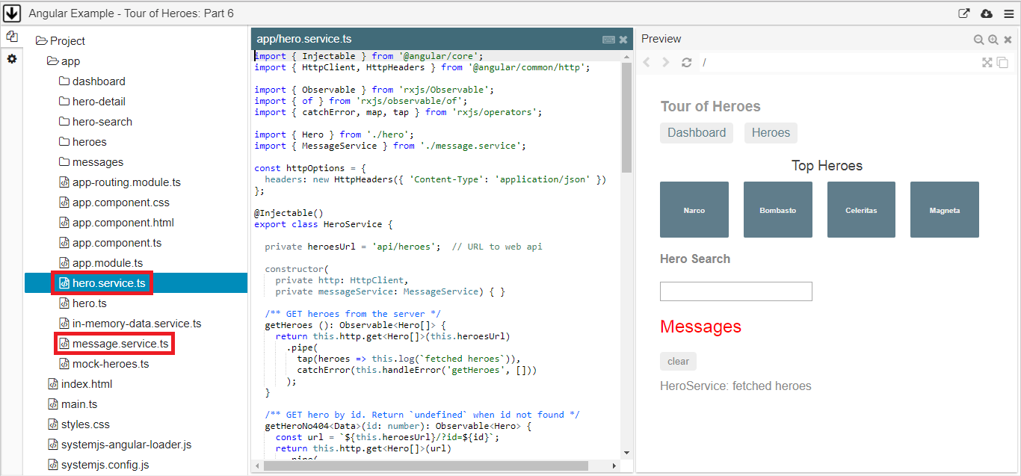

**Figura 4:** Serviço responsável pelo compartilhamento de dados.

Como boa prática o roteador é carregado e configurado separadamente, um módulo dedicado a rotear a aplicação. Será o roteador que será responsável por mostrar as diferentes telas da aplicação. Na figura 5 a seguir é possível visualizar o arquivo responsável pelo roteamento.

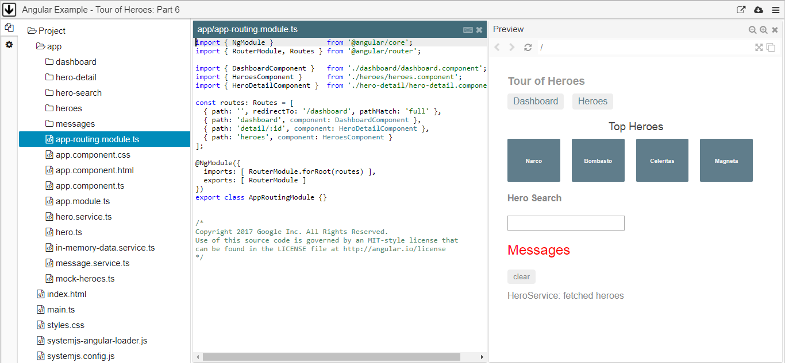

**Figura 5:** Roteamento feito por um módulo dedicado.